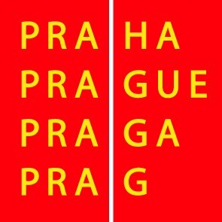

Výbor pro kulturu a volný čas ZHMP

Pozvánka
15. 8. 2007

Vážená paní, vážený pane,

svolávám zasedání výboru pro kulturu a volný čas ZHMP na 5. 9. 2007 od 14.00 hod. do zasedací místnosti č. 349, 3. patro, Mariánské nám. 2, Praha 1.

Program :

14.00 - 14.05 1. Kontrola zápisu z 9. a 10. zasedání

14.05 – 14.20 2. Výtvarná prezentace ZOO Praha

14.20 – 14.50 3. Partnerství hl.m.Prahy
Soutěž o Cenu Jarmily Jeřábkové, 12. ročník Mezinárodního festivalu jazzového piana, Veselé divadelní odpoledne, Mladota Ensemble Prague – Venezuela 2007, Festival hudebního divadla Opera 2007, Pražské hudební slavnosti 2007, Svatováclavské slavnosti 2007, Světový romský festival KHAMORO 2007, Fotografie pro Leontinku, Mezinárodní festival dechových orchestrů, Strahov Open Air 2007, Horáková x Gottwald, Festival krátkých filmů Praha, Mezinárodní festival outdoorových filmů 2007, Dáma s kaméliemi – muzikál, Procházka s Mufem, aneb snový svět Stanislava Holého

14.50 – 15.00 4. Dar společnosti FOIBOS a.s. na publikaci Slavné pražské vily
Dar občanskému sdružení Divadlo AHA! na projekt GONG dětem

15.00 – 15.20 5. Vyhlášení grantů v oblasti kultury a umění pro rok 2008

15.20 – 15.30 6. Informace k návrhu na poskytnutí grantů formou bezplatného využívání výstavních prostor na Staroměstské radnici

15.30 – 15.40 7 Cena primátora hl.m.Prahy za mimořádný počin v oblasti kultury

15.40 - 15.50 8. Pomník na Pražském náměstí v Berlíně

15.50 – 16.00 9 . Informace o jednání se zakladateli o.p.s. Pražský dům fotografie

16.00 – 16.10 10. Informace o využití Clam – Gallasova paláce v Praze pro kulturní účely

16.10 – 16.20 11. Různé

Přizvat:

K bodu č.2
PhDr.P.Fejka, ředitele ZOO Praha

Bc. Ondřej Pecha
předseda výboru pro kulturu a volný čas ZHMP

